1. Выведите данные о контрагентах из Москвы.

select *

from counterparties

where adress = 'Москва'

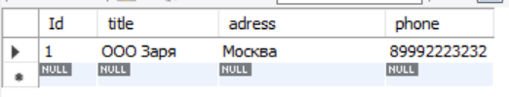

1. Выведите id всех заказов, которые сделаны ранее 01.01.2022

select Id

from orders

where date_of_order < '2022-01-01'

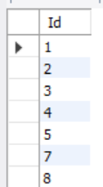

1. Выведите название продукции в обратном порядке (от я до а)

select title

from products

order by title desc;

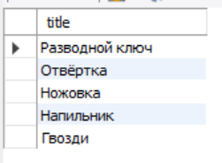

1. Выведите количество заказов от контрагента «ООО ПВК»
2. Выведите название товаров, которые заказал поставщик «ИП Морозов»
3. Вывести товар с самой большой ценой реализации.
4. Выведите сумму каждого заказа (назовите её total), поля: id, date_of_order, total
5. Выведите сумму всех заказов.
6. Выведите данные по самому крупному заказу (больше всего позиций). Вывести название контрагента, дату заказа и кол-во позиций в заказе.
7. Какая продукция пользуется наибольшим спросом (по количественному расходу

). Вывести поле: название продукции.

1. Вывести название только той продукции, которая реализуется по цене менее 10р. за шт.
2. Вывести название продукции, на которую не было ни одного заказа
3. Вывести название продукции и количество этой продукции, которое было заказано (суммарно)
4. Вывести содержимое самого раннего заказа.
5. Упорядочить заказы по дате. Поля: id, дата заказа, название контрагента
6. Выведите ид сотрудника, который провел больше всего заказов.
7. Вывести номера заказов в которых был товар «Гвозди»

select *

from counterparties

where adress = 'Москва'